유한시간 펴기와 임의상태 FWE: 마스터 전파법칙과 (φ, β) 상태공간 궤적
유도노트 — 2026-06-21 (정도일). 유한시간접기 노트·펴기효과 완전사이클 docx의 후속.

0. 요약
순간동작(텔레포트) 가정을 풀고, 접기·펴기를 모두 임의 상태에서 유한시간으로 다루는 마스터 전파법칙을 세웠다. 핵심 결과 셋:
- ① 마스터 전파법칙: 불안정 모드 성장계수 A의 전파가 δ의 시작·끝 경계까지 포함한 단일 식으로 닫힌다. 접기(δ:0→δ_f)와 펴기(δ:δ_f→0)가 이 한 식의 두 사례다.
- ② 접기/펴기 비대칭이 분해된다: (i) 동작 킥은 부호가 반대(−B vs +B) = 역학적 대칭, (ii) 시간 이자 e^{λT}와 B(x)>1의 성장은 둘 다 같은 방향 = '시간이 걸리는 손해'는 접기·펴기 공통. 그래서 펴기는 −γ(접기의 역)가 아니다.
- ③ 유한시간 완전사이클 δ_f*가 닫힌형으로 나오고, 결합 (φ,β) 수치적분과 정확히 일치(차이 0.000%). 그 사이클을 (φ,β) 상태공간에 궤적으로 그렸다(그림 1).

1. 마스터 전파법칙 (δ 경계 일반화)
Wait 동역학의 모드 사영에서 불안정 모드는 η₂̈ = λ_eff² η₂ + b₂(t), b₂ = −κ₂μ δ̈(t). 성장계수 A = ½(η₂ + η̇₂/λ). δ(0), δ̇(0)을 0으로 가정하지 않고 부분적분하면:
A(T) = e^{λT}·A(0) − ½κ₂μ[ δ(T) + δ̇(T)/λ + λ∫₀ᵀ e^{λ(T−s)}δ(s)ds − e^{λT}(δ(0)+δ̇(0)/λ) ]
기존 유한시간접기 노트의 식은 δ(0)=δ̇(0)=0(곧게 선 자세에서 접기 시작)인 특수경우다. 마지막 항 −e^{λT}(δ(0)+δ̇(0)/λ)이 펴기(δ(0)=δ_f≠0)에서 비대칭을 만든다. 단, A(0)은 임의 상태에서 평가되므로 이 식 자체는 '비정지 임의상태'에 그대로 성립한다 — 즉 접기 γ는 사실 ε*_gen(비정지)에 곱해진다.

2. 접기와 펴기 — 비대칭의 분해
삼각 가감속 프로파일 δ(t)=δ_f·σ(t/T)에 대해 B(x)=4(e^{x/2}−1)²/x², x=λT, k≡½κ₂μ. 마스터식에 대입하면:
접기 (δ:0→δ_f): A_after = e^{x_f}·A(0) − k·δ_f·B(x_f)
펴기 (δ:δ_f→0): A_after = e^{x_e}·A(0) + k·δ_f·B(x_e)
정도일의 직관이 식으로 정확히 확인된다:
- 동작 킥 ∓k·δ_f·B(x): 접기는 −, 펴기는 +. 같은 B 형태, 부호만 반전 = '펴는 행위 자체의 역학은 접기와 대칭'.
- 시간 이자 e^{λT}·A(0): 접기·펴기 부호 같음(동작 시간 동안 불안정 모드가 자람).
- B(x)>1이고 x(시간)에 따라 커짐: 동작이 오래 걸릴수록 킥 크기도 커짐 — 이것도 접기와 같은 방향. 즉 '시간이 걸리는 면'에서는 펴기도 접기와 동일 방향의 손해.
결론: 펴기는 접기의 단순 역(−γ)이 아니다. 킥 부호만 뒤집히고 시간 손해는 그대로 더해진다. x_e→0(빠른 펴기)이면 B→1·e^{x_e}→1로 손해가 최소화되므로 '빠르게 펴라'가 정량적으로 정당화된다.

2.1 수치 검증 (마스터식 vs 결합 ODE 직접적분)
단일모드 ODE를 정밀적분해 A(T)를 구하고 위 닫힌형과 비교했다(λ=3.54, A₀=0.3, c=κ₂μ=1, δ_f=1). 모든 T에서 ~10⁻⁸ 일치.
T [s] | x=λT | 접기 A: ODE / 식 | 펴기 A: ODE / 식
0.05 | 0.177 | −0.188534 / −0.188534 | 0.904713 / 0.904713
0.10 | 0.354 | −0.170949 / −0.170949 | 1.025802 / 1.025802
0.20 | 0.708 | −0.110870 / −0.110870 | 1.328826 / 1.328826
0.30 | 1.062 | −0.002840 / −0.002840 | 1.738129 / 1.738129

3. 유한시간 완전사이클 (임의상태, 닫힌형)
접기(T_f) → 대기(T_w, δ̈=0이라 순수 성장 e^{λT_w}) → 펴기(T_e)를 마스터식으로 연결하고 사이클 후 A=0을 풀면:
δ_f* = e^{(x_f+x_w+x_e)}·A₀ / ( k·[ e^{(x_e+x_w)}·B(x_f) − B(x_e) ] )
극한 검산: 모든 x→0, B→1이면 δ_f*=A₀/(k(1−e^{−x_w})) — 펴기효과 docx의 순간 완전사이클과 일치. 펴기 없는 단일접기 극한은 γ(x_f)=e^{x_f}/B(x_f)로 복원. (펴기효과 docx의 PV_e/PV_f 도식형과 지수 배치가 달랐는데, 본 마스터식이 정확형이며 수치로 검증된다.)
검증 (사람스케일 R=0.7, β_i=2°, T_f=T_e=0.15s, T_w=1·T_osc=0.997s): ω_eff=6.302, λ_eff=3.538, r=−2.119. 닫힌형 δ_f*=34.37°, 결합 (φ,β) 수치적분의 root-find 값과 차이 0.000%, 사이클 후 A_final≈−3×10⁻⁸.

4. (φ, β) 상태공간 궤적
순간동작은 무게중심 등고선(R·Δφ+h·Δβ=0, 기울기 −h/R)을 따라 점프(텔레포트)한다. 유한시간동작은 δ(t)가 결합 (φ,β)를 구동하므로 곡선 궤적을 그린다. 그림 1(a)는 한 완전사이클을 (β, φ) 평면에 그린 것이다.
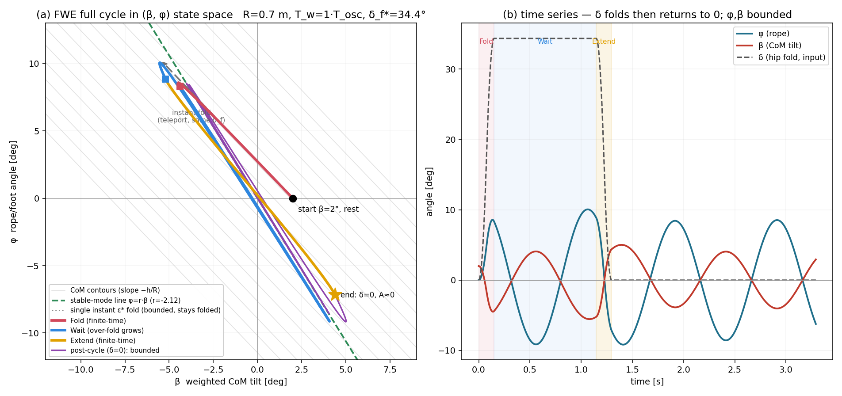
그림 1. (a) (β, φ) 상태공간의 유한시간 완전사이클: 접기(빨강)·대기(파랑)·펴기(주황) 곡선, 순간접기 텔레포트(회색 화살표), 사이클 후 유계 진동(보라). 안정모드선 φ=r·β(초록 점선)·무게중심 등고선(회색). (b) 시계열: δ가 접혔다 0으로 복귀하는 동안 φ,β는 유계.
읽는 법: 접기 곡선이 무게중심 등고선을 가로질러 안정선 너머로 과접기(over-fold)하고, 대기 동안 불안정 성분이 e^{λT_w}로 자라며, 펴기 곡선이 평행 등고선을 따라 되돌려 사이클 후 발산 성분 A≈0으로 마감한다. 몸은 펴져 있고(δ=0), 이후 (φ,β)는 발산 없이 유계 진동(보라)한다. 같은 δ_f의 순간접기(회색 화살표)는 같은 등고선 위 다른 점에 도달 — 유한시간은 그만큼 더 접어야(γ) 함을 시각화한다. 단일 ε* 접기(회색 점선)도 유계이지만 몸이 접힌 채 남는 반면, 완전사이클은 직립까지 회복한다.

5. 한계와 다음 단계
- δ_f*=34°는 크다 → 소각근사가 늘어난다(δ, φ가 10° 이상). 정량검증은 R≥0.7·작은 β_i에서, 큰 외란은 반복 사이클로.
- 안정 모드: 접기 킥은 안정 성분도 흔든다. T_w=n·T_osc에서 펴기가 그 성분을 지워 사이클 후 진폭 최소 — 본 궤적도 이 선택을 따른다(정량 재확인은 추후).
- MuJoCo 전물리 완전사이클 검증: 접기 프로파일 구동 → 대기 → 펴기 구동의 전 과정에서 생존 띠 중심이 δ_f*(T_w) 곡선을 따르는지, T_w=T_osc에서 진폭 최소가 재현되는지.
- 스크립트: analysis/fwe_finite_state_space.py (이 그림·수치 재현).

